Внимание*
Перед подачей заявки подготовьте список документов указанных, предварительно отсканировав их или сфотографировав. . Вы можете прикреплять файлы в Портал из следующих типов файлов JPEG и Png или PDF. Убедитесь что изображение не размыто и не искажено Обязательные документы отмечены красной звездочкой (*)
Если ваш один документ содержит 1-2 или 3-4 страницы, вы должны объединить их в один файл PDF. Вы можете их объединить онлайн, перейдя по этим ссылкам
https://www.ilovepdf.com/ru/merge_pdf
https://smallpdf.com/ru/merge-pdf
Документ об образовании с приложением (подлинник)*
Медицинская справка по форме №086-У*
Карта профилактических прививок №063-У
Сертификат выданный по результатам тестирования
Копия документа удостоверяющего личности*
Свидетельство о присуждении образовательного гранта (при наличии)
Приписное свидетельство (для мальчиков)
IELTS СЕРТИФИКАТ
Инструкция для on-line регистрации абитуриента
Регистрация абитуриента
Прежде чем подать заявку на поступление, вам необходимо зарегистрировать учетную запись, для того чтобы авторизоваться, необходимо нажать на иконку «Регистрация»
Чтобы зарегистрироваться
Надо заполнить следующие поля и создать учетную запись пользователя.
Имя пользователя должна начаться с маленькой буквы.
После успешной регистрации (авторизации), абитуриенту открывается личная страница.
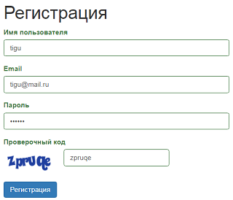.
Редактирование учетного профиля
Для того чтобы отредактировать учетную запись (профиль), необходимо нажать на иконку «имя пользователя» и перейти в настройки профиля.
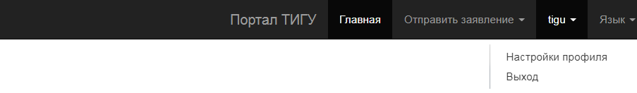или можете нажать на эту кнопку и зарегистрироваться 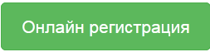

Подать онлайн заявку
Чтобы подать онлайн заявку надо нажать на иконку «Отправить заявление». Ваши личные данные разделены на разделы. Обязательные поля к заполнению, отмечен звездочкой (*). Убедитесь, что вы заполнили все нужные поля без ошибок.
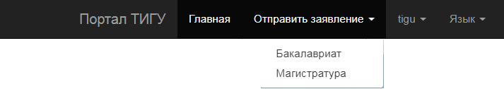
1.В разделе «Персональные данные» заполняете поля: фамилия, имя , отчество, и выбираете дату рождения, пол, национальность, семейное положение, социальный статус.
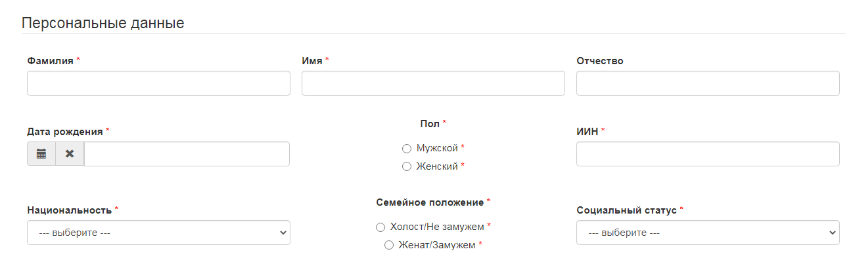
2. В разделе «Адрес по прописке» выбираете Страну , Область , Район-Город и указываете адрес прописки.
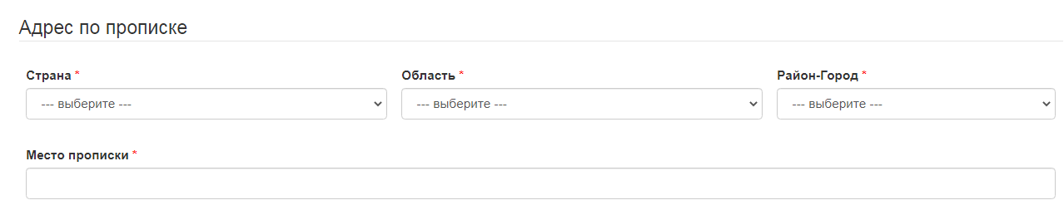
3.В разделе «Адрес по проживанию» выбираете Страну , Область , Район-Город и указываете адрес фактического проживания.
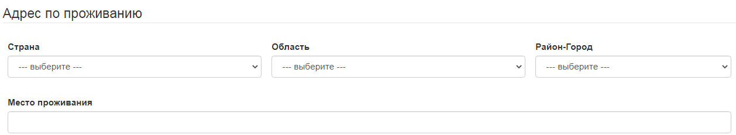
4.В разделе «Личные данные» заполняете паспортные данные и указываете ваши личные контактные номера.
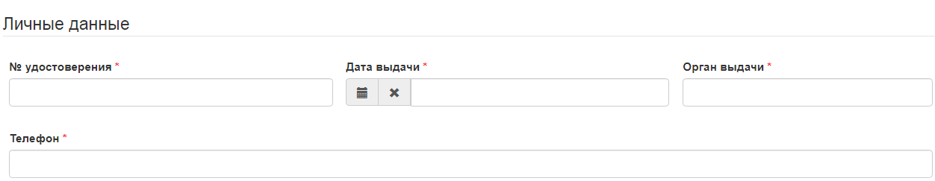

5.В разделе «Родители/Близкие» указываете сведения о родителях или о близких и контактные номера.
6.В разделе «Документ об образовании» Выберите Вид аттестата, Вид диплома и заполните
№ аттестата/диплома, Баллы ЕНТ/КТ, № сертификата, Индивидуальный код тестируемого(ИКТ), Укажите дату выдачи сертификата которые подтверждают ваши учебные данные.
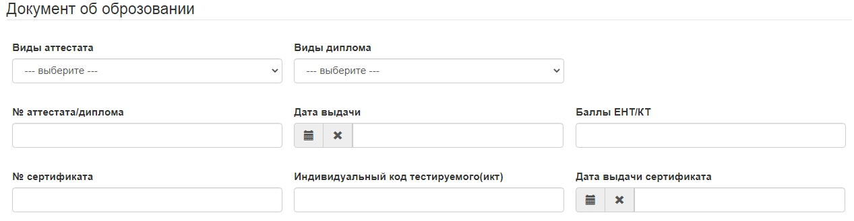
7.В разделе «Обучения» выбираете учебное заведение, которое окончили : Школа, Колледж, Высшая образования и выбираете форму обучения, язык обучения и образовательную программу.
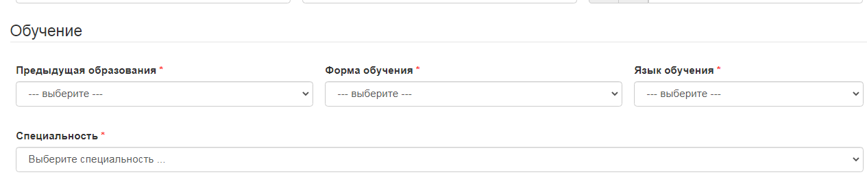
8.В разделе «Документы» прикрепите необходимые документы, предварительно их отсканировав. Вы можете прикреплять файлы из следующих типов файлов JPEG и Png или PDF. Убедитесь что изображение не размыто и не искажено.
Контрольный
После заполнение всех полей и прикрепленных документов следует нажать на иконку «Отправить» Если ваше заявление отправлено успешно появится сообщение: «Ваше заявление успешно отправлено на проверку».
Примечание*
После отправки заявления и прикрепленных документов они будут не доступны для редактирования.
В связи с этим рекомендуется внимательно проверить отправляемую информацию и прикрепляемые файлы.
Если нужно исправить некорректные данные надо обратиться в приемную комиссию университета, либо позвонить по следующим контактным номерам
8 (7262) 541-127 8 708 235 47 27
Ваша заявление проверяется в течение трех дней, если ваша заявка успешно обработана, то в учетной записи появиться статус «Принято»
При обнаружении неточный и неполный информации в заявления и прикрепленных документов, сотрудник Приемной комиссий обратиться к вам по электронной почте, указанной при регистрации в портале либо по контактным номера.

